La Petite Poule Rousse

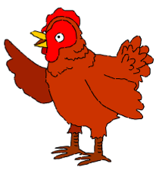

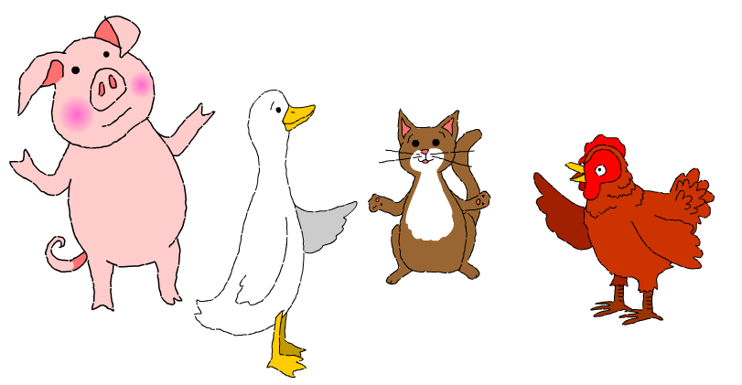

Il était une fois quatre amis - un cochon, un canard, un chat, et une petite poule rousse.

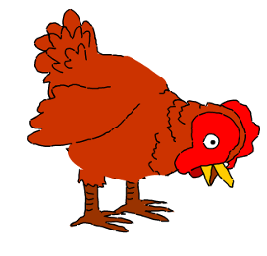
La petite poule rousse aimait picorer - picoti, picota, picoti, picota…

Un jour elle a trouvé des graines Une, 2, 3…4, 5, 6…7, 8, 9…10.
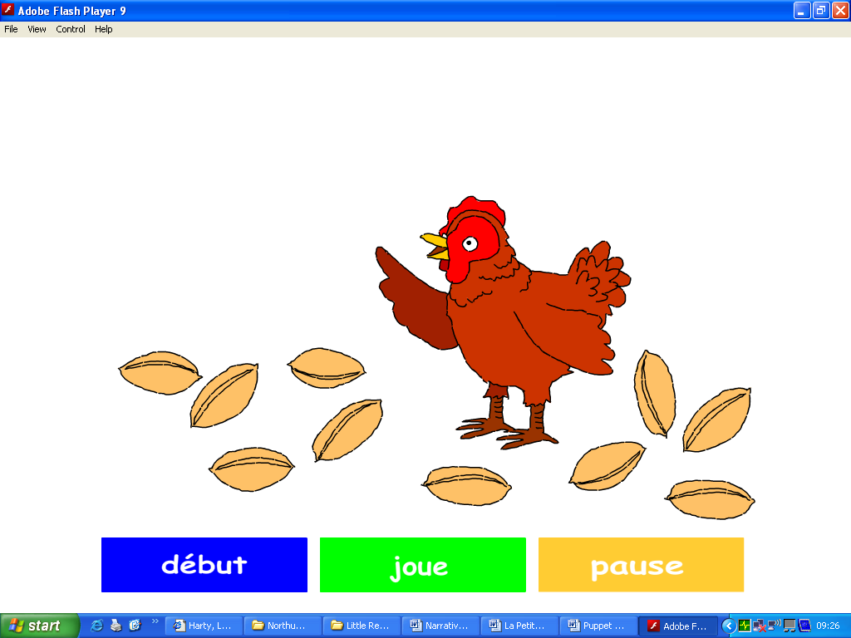

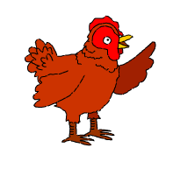
« Qui veut m’aider à planter ces graines ? » a demandé la petite poule rousse.

« Pas moi » a dit le cochon.
« Pas moi » a dit le canard.
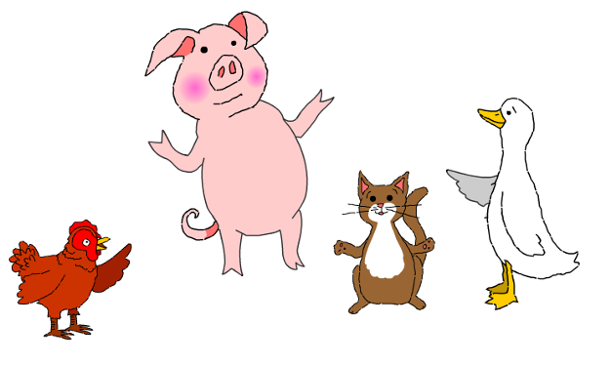
« Pas moi » a dit le chat.
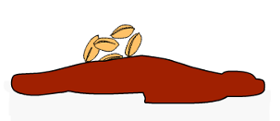
« Alors, je planterai ces graines moi-même. » a dit la petite poule rousse. Et c’est exactement ce qu’elle a fait.
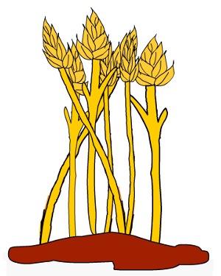
Les graines ont poussé et poussé encore. En peu de temps les graines sont devenues de grands épis de blé dorés.
« Qui veut m’aider à faucher ce blé doré ? »

« Pas moi » a dit le cochon.
« Pas moi » a dit le canard.
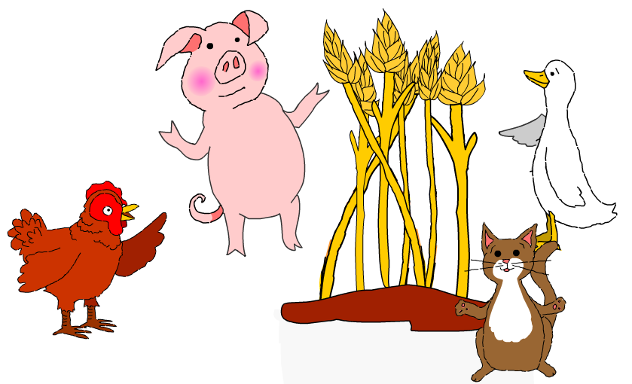
« Pas moi » a dit le chat.

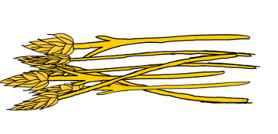
« Alors, je faucherai ce blé moi-même. » a dit la petite poule rousse. Et c’est exactement ce qu’elle a fait.

Puis la petite poule rousse a demandé à ses amis.
« Qui veut m’aider à battre ce blé ? »

« Pas moi » a dit le cochon.
« Pas moi » a dit le canard.
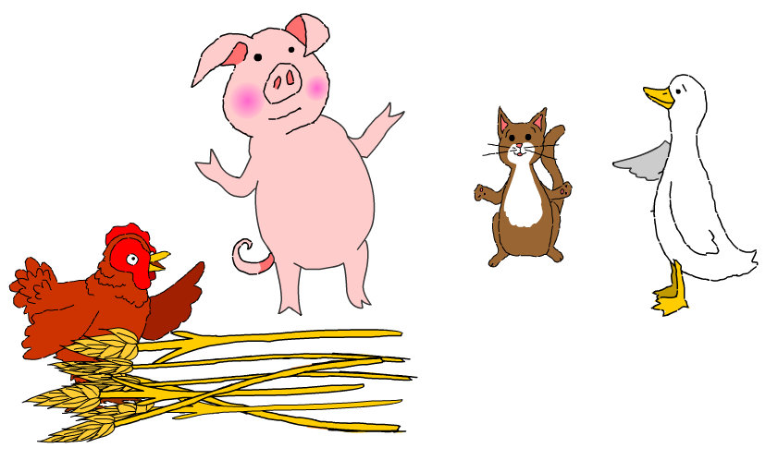
« Pas moi » a dit le chat.

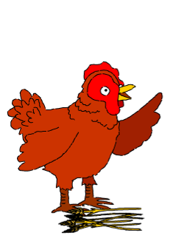
« Alors, je battrai ce blé moi-même. » a dit la petite poule rousse. Et c’est exactement ce qu’elle a fait.

Ensuite la petite poule rousse a demandé à ses amis.
« Qui veut m’aider à moudre ces grains de blé pour en faire de la farine ? »
« Pas moi » a dit le cochon.
« Pas moi » a dit le canard.
« Pas moi » a dit le chat.
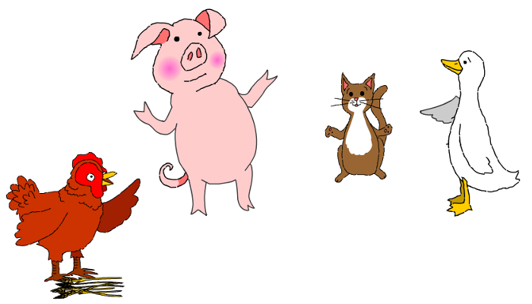

« Alors, je moudrai ces grains de blé moi-même. » a dit la petite poule rousse. Et c’est exactement ce qu’elle a fait.
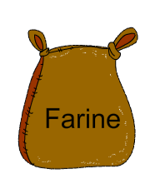

Ensuite la petite poule rousse a demandé à ses amis.
« Qui veut m’aider à faire du pain avec cette farine ? »
« Pas moi » a dit le cochon.
« Pas moi » a dit le canard.
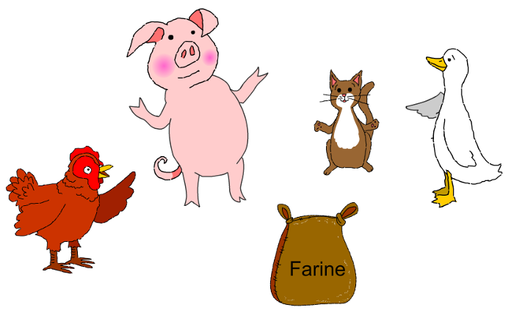
« Pas moi » a dit le chat.

« Alors, je ferai ce pain moi-même. » a dit la petite poule rousse. Et c’est exactement ce qu’elle a fait.
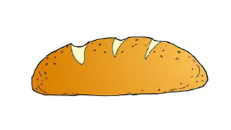

Puis la petite poule rousse a appelé ses amis.
« Qui veut m’aider à manger ce pain? »

« Moi » a dit le cochon.
« Moi » a dit le canard.
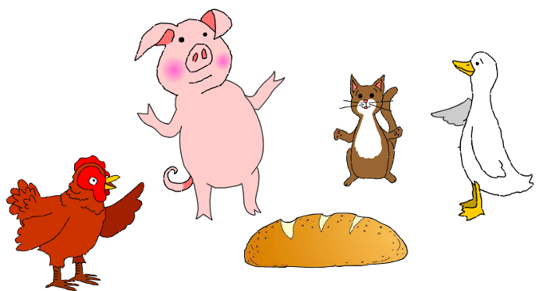
« Moi » a dit le chat.

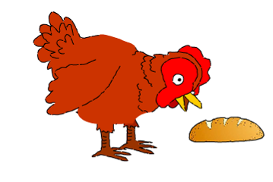
« Ah non ! » a dit la petite poule rousse. « Ce pain, c’est MOI qui le mangerai ! » Et c’est exactement ce qu’elle a fait.

Et le pain était bon ! Délicieux même !

